輔仁大學 | 活力.健康.輔仁

輔仁大學109年度(11th)鐵馬環台活動企劃

輔仁大學自2010年以「健康輔仁、愛心輔仁、正向輔仁」三大核心價值規劃舉辦
「鐵馬環台、攀登玉山、泳渡日月潭」三項年輕學子應完成的三項體育性質活動，然鐵馬環台被視為具艱苦與挑戰性的活動，在活動規劃並融入學校使命價值與辦學理念的策略目標：一、認識天主教與體認真善美聖校訓；二、參訪成功企業與傑出校友連結； 三、活動主題與公益勸募；四、行銷輔仁大學建立品牌形象。
鐵馬環台活動迄今已辦過九屆，活動期間我們拜訪了特色天主教堂有新竹湖口天主堂、彰化羅厝耶穌聖名堂、屏東佳冬天主堂、屏東萬金聖母聖殿、高雄玫瑰聖母聖殿主教座堂、台東金崙聖諾瑟堂及新竹香山牧靈中心、雲林西螺聖伯多祿堂、台東貞德文教中心、花蓮保祿牧靈中心等天主教機構；更拜會參訪成功企業傑出校友有喬山健康科技
-羅崑泉學長、獻麒紡織-林崑輝學長、台名將企業-林肇睢學長、大成鋼鐵-謝榮坤學長與王玲華學姐、捷安特巨大機械劉金標董事長與高雄校友會-蔡瑞彬學長、台南校友會- 楊明勳學長及沿途校友的熱忱接待等；我們更將鐵馬環台活動結合公益主題，創造價值有 2011 年「墾丁淨灘活動」為美麗南台灣海灘，善盡公民環保責任、2012 年「轉動台灣原始的心」為原住民族菁英同學募款、2013 年「愛的騎跡」為學校身心障礙同學改善輔具設施募款、2014 年「重返榮耀」為本校優秀運動學選募款與宣傳 104 全大運在輔 大，2015 年「拜訪騎跡」為感謝幫助我們贊助我們的企業、教會與校友們，2016 年
「轉動夢想･傳愛千里」結合勇源基金會關懷乳癌病友，挑戰單車環台，2017 年「鐵騎環島･輔醫傳愛」為輔大附設醫院揭幕宣傳募款，2018 年「鐵騎熱血･傳承精神」；另結合本校服務學習，拜訪遠距教學合作學校如台東忠孝國小、花蓮長橋國小、台東大鳥國小、屏東獅子鄉楓林國小等校；旅途中更走訪各大專校院、高(國)中學校，行銷輔大， 更以團隊自律、守紀、互助、合作、勇氣、毅力之表現，彰顯輔大學生能量，並在宗輔老師引領下對活動的心靈反思與愛人、愛己的價值。
今 (2020) 年第十一屆主題為「活力･健康･輔仁」旨在延續第一屆學長姐踐履「健康輔仁、愛心輔仁、正向輔仁」三大核心價值，為鐵馬環台的熱血活動完成「十一年的里程碑」而騎， 並感謝這 11 年來給予鐵馬環台活動支持與照護的全台各地校友會與傑出校友、事業有成的企業家校友們及分佈各地的天主教教會與上主的協助與守護。
輔仁大學 | 活力.健康.輔仁

想來趟 >鐵騎環島、壯遊台灣< 嗎?

環島是親近台灣、愛台灣、感受台灣的方式之一；亦是鍛鍊心智、鍛鍊體魄、放鬆紓壓、人際關係與團隊互助態度建立的正面內外效益。透過完成環島旅程的高度意志和過程，轉變自我價值、認識自我極限，擺脫過去，找到人生新方向，以完成自我肯定的冒險與挑戰的活動。當你覺得開車太快，走路太慢；換個速度、換個視野，以平均速率20(公里/時)的單車翱翔，以貼近自然的角度來看臺灣。更是挑戰個人的體能及意志力，讓這一趟一千餘公里的壯遊放大人生格局。
想騎自行車環島嗎？騎乘單車親身體驗美麗的台灣是許多人的夢想，本次舉辦之「榮耀•感恩」單車環島活動，特別安排地方特色旅程、提供完備的後勤支援，讓騎乘者無後顧之憂的悠遊騎乘，用最紮實的方式親近台灣。這項多日、長距離、有點強度的有氧單車環島騎乘行程，可以增強參加者的基礎體力及增進心肺功能，並培養長距離自行車騎乘經驗，您只要隨著專業領隊群帶領前進，就可體驗在踏板上揮汗前進的快感，歡迎您與我們馭馬同行！
路線規劃由輔仁大學出發，以逆時針方向繞行台灣，由西部平原海岸公路來鍛鍊體能，累積騎乘技巧，沿途規劃有企業參訪、傑出校友拜訪，體認特色天主教堂與觀光景點及校友熱忱接待。自高雄南下沿自屏鵝公路後，將接受南迴･199道車友壽卡爬坡段挑戰及南迴海岸景觀攬勝；於台東休憩後將進入車友樂道的花東縱谷公路，沿途或有小坡也，也享受那筆直遠眺天際線的台9號公路，也讓我們走訪金禾稻穗滿田的池上鄉品嘗池上在地便當美食與遊騎伯朗大道，跨過縣界到達花蓮玉里，休息一夜後轉花東縱谷公路欣賞花東縱谷美景，已經充分掌握變速技巧及具足體能的你，騎在起伏不斷的地形加上逆風迎面來襲，為東臺灣的美麗加了一分挑戰性；最終再以北部濱海公路作為最後的高潮返回輔仁大學。
對有志挑戰環島壯遊的你，腦海裏出現的疑問，便是我有足夠的體力嗎？環島最困難的因素是在於決心及毅力，而非體能，想想巨大公司董事長劉金標先生在80多歲高齡都能以12天完成單車環島，可說是只要有決心與毅力，人人都可以鐵馬環島的。
來吧~跟我們一起，來趟鐵騎環島、壯遊台灣！加油！祝福你～

輔仁大學 | 活力.健康.輔仁

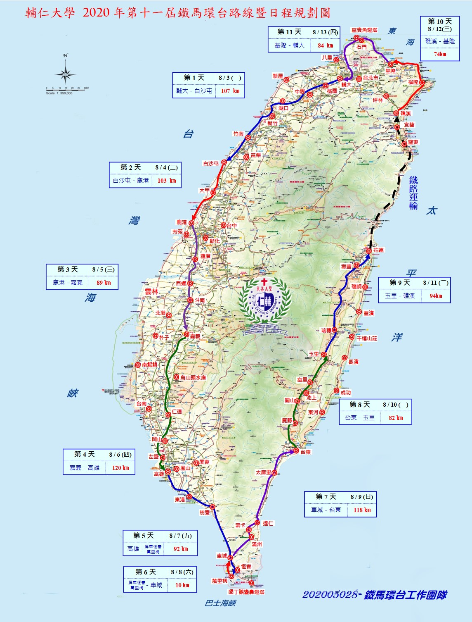
輔仁大學 | 活力.健康.輔仁

第一天 | 8/3(星期一) 輔仁大學－苗栗白沙屯 |  | 首都水岸•海岸攬勝
 | 路線：輔仁大學－桃園中壢－湖口－新竹－西濱公路－白沙屯 |  | 公里數：約 107 公里
 | 出發/派遣祈福禮：輔仁大學 淨心堂  早上於【淨心堂】在校牧的派遣祈福禮及師長的祝福下，由專業的領隊及專業領騎教練帶領我們出發、踏上10天的環島圓夢之路囉！首先沿台一線經桃園中壢抵達【湖口天主堂】休息午膳；接著拜會湖口仁慈醫院，該院前身為『天主教仁慈診所』，於1993年，天主教會新竹教區劉献堂主教有感於新 竹縣醫療服務嚴重缺乏，主動配合政府全國醫療網計劃，於『仁慈診所』所在地擴建為『財團法人天主教湖口仁慈醫院』，以專業團隊合作模式，營造社區健康生活，落實民眾健康管理，提升居家照護服務，整合並善用社會資源，提供社區健康促進及專業醫療服務，維護民眾健康角色，善盡天主教會醫療傳愛使命。  接續踩踏在西濱快速道路，乘風順行飛馳於西濱道路，在風大的沿海地區，一座座白色巨大的風力發電主機風車，告訴我們後龍到了，也將要經歷看見天際線的爬坡路段，讓我們同心協力騎上去吧！後龍-中和里灣瓦之間丘陵有一處好望角，沿途有著白色巨大的風力機組，是西濱沿海的景點之一，也讓我們回首眺望後龍溪海岸上矗立的風車就在你我的眼下，除了美景之外，好望角還有已經歷數百年的平埔族傳統捕魚石滬，相當具有歷史文化價值與教育意義，休息後我們再往南行，目標今天行程的休息宿點白沙屯拱天宮，加油~ |  | 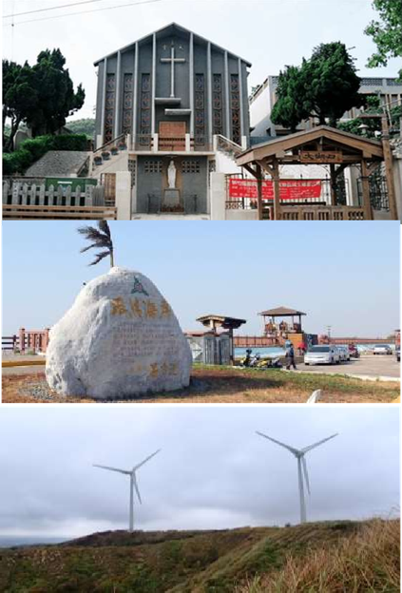
 | 早餐:自理 | 中餐:湖口老街•天主堂 | 晚餐:拱天宮
 | 住宿：白沙屯•拱天宮香客大樓

第二天 | 8/4(星期二) 苗栗白沙屯－彰化鹿港 |  | 拜訪企業•傑出校友
 | 路線：苗栗－巨大機械－喬山健康科技－台灣玻璃館－鹿港 |  | 公里數：約103公里( 210公里)
 | 環島中第1個爬坡考驗－嘉陽坡，就在本日登場。由清水沿著台10乙線，踩踏隨著坡度的上升而更加吃力，愈踩愈重，但只要憑著毅力一定能克服考驗，保持冷靜慎重的心情，靈活的運用變速器，以輕盈的轉速一步步踩踏而上。 喬山集團自1975年創立以來，即以健康、價值、共享為職志，專注於健康科技事業發展，投入運動健身及復健醫療器材之研發、生產及行銷；公司成立至今，秉持著快速、準確和紮實的企業精神，集團以自創 Johnson、Matrix、 Vision、Horizon 四個品牌行銷世界八十餘國，營業額每年以超過 30% 的成長率，在業界中穩定地茁壯，並晉身為為亞洲第一、世界第二大健身器材公司。  台灣玻璃館位於彰化縣鹿港鎮彰濱工業區，全館佔地上千坪，左側座落了一間與眾不同的寺廟「護聖宮」──經歷六年多、耗費上億元經費，才打造出全台唯一的「玻璃廟」。這間玻璃廟除了主要建材，裡裡外外佈滿許多玻璃裝飾，像是門神、石柱裝飾、甚至連祭祀的媽祖也為玻璃製作。玻璃廟內設有各種LED燈，在夜晚中會不停變換顏色，讓廟宇不再嚴肅死板，在燈光映照下玻璃廟美得宛如藝術品，令人驚嘆；台灣玻璃館以『四面亮麗、八方驚奇』為座右銘，結合了台灣生態、文化藝術之特色，讓人來到這裡能有一種耳目一新的感覺，打破民眾對於玻璃冰冷的印象。 |  | 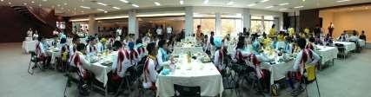  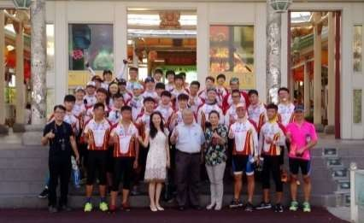  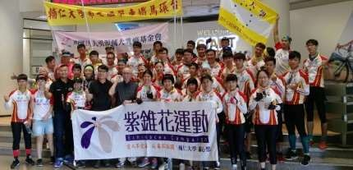
 | 早餐: 拱天宮 | 中餐: 大雅•喬山健康科技 | 晚餐: 佐儀 Molten 招待
 | 住宿:永樂酒店 或 統一渡假村鹿港文創會館

輔仁大學 | 活力.健康.輔仁

第三天 | 8/5(星期三) 彰化鹿港－嘉義 |  | 拜訪聖堂•勇源傳愛
 | 路線：彰化鹿港－西螺大橋－虎尾高中－嘉義 |  | 公里數：約 89 公里( 299 公里)
 | 西螺大橋起建於26年10月(1937年)，期間因二次世界大戰爆發，致使工程中斷，所有橋樑鋼材全拆移他用；光復之後，在美國援助下重建(民國41年5月復工)，終於在民國42年1月竣工落成通車，西螺大橋北起彰化縣溪州鄉，南迄雲林縣西螺鎮，採華倫氏穿式設計，全長1939.03公尺，寬7.32公尺，共31個孔架，號稱遠東第一大鐵橋，是本省南北運輸的交通樞紐。當時號稱遠東第一長橋，全世界亦僅次於美國的金門大橋。  天主教以傳愛的宗教情懷於民國44年(1955AD) 懷著撫幼慰老、聞聲救苦的心，關懷貧病弱小，照顧弱勢，在雲林虎尾創立「天主教若瑟醫院」。 當年，天主教嘉義教區牛會卿主教，見偏鄉醫療資源缺乏，心疼民眾苦於就醫不便與高額醫藥費，即遠從歐洲請來松喬與畢耀遠兩位神父，以「全犧牲、真愛人、常喜樂」的精神建立了-若瑟醫院。以愛為宗旨的醫療服務，然永續經營是條漫長路，醫療傳愛是項希望工程。邀請您與我們一起來創造愛的奇蹟，成就並見證更多美善之事。 |  | 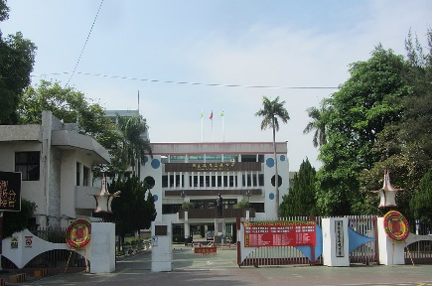  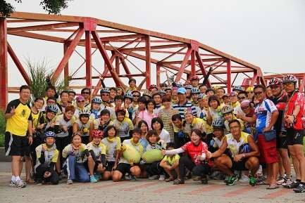
 | 早餐: 鹿港 | 中餐: 虎尾高中 | 晚餐: 嘉義
 | 住宿: 嘉義•玉山大飯店

第四天 | 8/6(星期四) 嘉義－高雄 |  | 成功企業•輔仁榮耀
 | 路線：嘉義－北迴歸線碑－台南大成鋼鐵－左營－高雄 |  | 公里數：約 120 公里( 419 公里)
 | 一趟單車環島會經過兩次北回歸線，分別位於嘉義及花蓮。嘉義縣水上鄉的北回歸線天文廣場，屬於全球16國經過北回歸線城市之一的園區。臺灣更是北回歸線上最大的海島。園區包含太陽廣場、九大行星戲水區等9大展覽區域。這裡的北回歸線紀念碑，建於清朝光緒34年其歷史相當悠久，以標示北回歸線在此通過而立碑紀念，在民國53年(西元1964年)嘉南大地震後經歷5次的修建，目前共有6座北回歸線地標，矗立在公路旁的第五代北回歸線標誌，長年來一直是吸引許多國際觀光客下車瞻仰拍照的地標，而目前第五、六代標誌雙雄並立，可以同一個鏡頭呈現，十分壯觀雄偉。而目前矗立的是第6代地標已成為北回歸線太陽館。  玫瑰聖母聖殿主教座堂，簡稱玫瑰堂，俗稱前金天主堂，是位於台灣高雄市的愛河橋畔的一座天主教教堂，創始於1859年（清咸豐九年），為天主教會在台灣重新開教以來建立的第一座教堂，也是近代台灣天主教會的發源地，現在為天主教高雄教區之主教座堂。2001年在臺灣歷史建築百景票選中榮獲全國第一。玫瑰聖母堂為哥德式與羅馬式的尖塔建築，被列為歷史建築，教堂正面為高聳的尖塔，兩旁另有小型衛塔，正門上懸有同治敕令的「奉旨」石碑。教台正中央的玫瑰聖母像，自西班牙玫瑰省引進，至今已有140年以上的歷史。一九六一年三月廿一日，教廷宣佈原高雄監牧區升格為聖統制的教區，由鄭天祥神父陞任為第一任主教，他也延用陳監牧的指定，以本堂為教區的主教座堂。 |  | 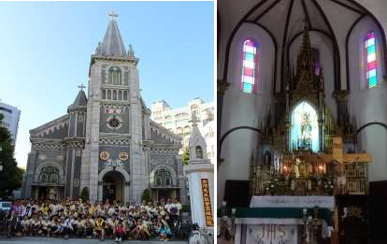  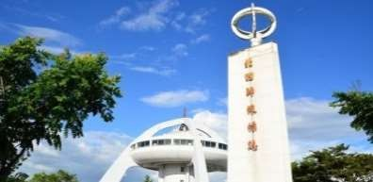  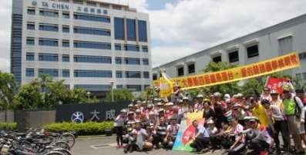
 | 早餐: 嘉義 | 中餐: 大成鋼鐵•蔬食餐 | 晚餐: 高雄•城市商旅
 | 住宿: 高雄城市商旅

輔仁大學 | 活力.健康.輔仁

第五天 | 8/7(星期五) 高雄－屏東萬里桐 |  | 國境之南•山海美景
 | 路線： |  | 公里數：約 92 公里( 511 公里)
 | 萬里桐為石株和蟳廣嘴之間的小村落，海岸生態  東港的東隆宮格局方正、金箔貼滿山門，主體為鋼筋水泥結構飾以石雕及安金木雕，其規模尺寸堪稱全臺第一；主體屋頂楹樑為傳統的大木結構方式製作，牆壁為鋼筋水泥配合著疊磚、石材，並加上了現代化的磁磚，東隆宮的建築格局仍保持著傳統的四合院殿堂式建築，為閩南式風格廟宇建築。東隆宮三年一科的東港迎王平安祭典聞名全臺，其中以燒王船把海 神文化推到最高點，相傳藉由將燒王船送走溫王爺，也送走瘟神。  屏東有獨傲全國的熱帶風光、陽光、椰影、藍海，連繫屏東市與墾丁、鵝鑾鼻之間的省道台一線及台26線，即所謂的屏鵝公路。屏鵝公路路面寬闊筆直，沿路農村景觀亦十分悅目，每逢花開季節、美侖美奐，華蓋滿天之景象美不勝收，令人讚嘆。 |  | 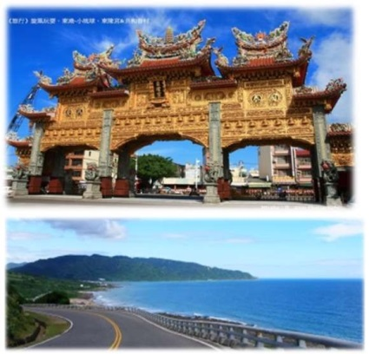
 | 早餐: 高雄•城市商旅 | 中餐: 枋寮 | 晚餐: 南灣
 | 住宿: 碧海藍天、樂活青旅
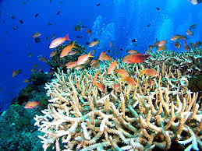
第六天 | 8/8(星期六) 屏東萬里桐-車城 |  | 微風輕拂˙水上草地
 | 路線：屏東萬里桐-車城 |  | 公里數：約10公里（521公里）
 | 石珠指的是懸立海岸的一塊巨石，倚靠在海岸邊，對著遠方往來的船隻散發光芒。這塊由珊瑚礁石所構成的巨石，傳說中確實曾閃閃發光，尤其是颱風或暴雨侵襲的天候，石珠綻放紅色的光束，指引海上作業的漁船迷津。  走出層層綠叢之後，視線豁然開朗，綿延的珊瑚礁岩指向遠方的海闊天寬，這裡已列入海域生態保護區，可見得不僅海底景觀瑰麗，海中生物也豐饒，有軟珊瑚、海百合、海扇等，當然更多的是喜歡與珊瑚為伍的熱帶魚囉！也有人在這兒下竿垂釣，好一副悠閒情緻。  這裡地形崎嶇，需放緩腳步、步步為營，珊瑚礁的銳利可不能輕言嚐試！石珠休息區那兒有一寶，就是花朵愈夜愈美麗的棋盤腳，若逢花期，夜間不防來此一遊，那粉紅如焰火般的花朵，以及結果如肉粽的果實，將會為你的旅程增添幾許知性的浪。  浮潛，是一種很普及的休閒活動。其最重要的吸引力在於不需要水肺潛水那樣複雜的設備和訓練就可以在自然環境中觀察水下生物，另外在觀察的時候不會受水泡的干擾。在水中會有不同的方向感，彷彿與世隔絕一般。你不需與人比較、不用擔心表現、也無須突破自己的極限。與日常生活作息完全不同... 你可以完全地放鬆！你唯一的目標就是盡情觀察周遭的海底世界，欣賞海底風光。 |  | 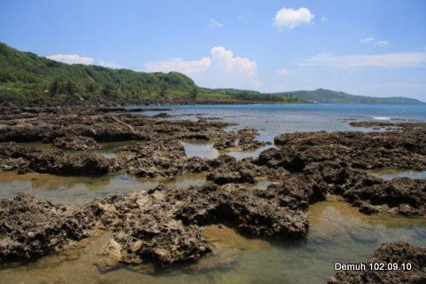  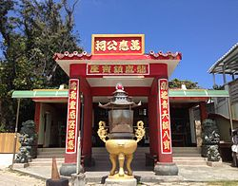
 | 早餐:碧海藍天、樂活青旅 | 中餐: 碧海藍天、樂活青旅 | 晚餐:福安宮
 | 住宿:車城 福安宮
輔仁大學 | 活力.健康.輔仁

第七天 | 8/9(星期日) 車城-台東
 | 路線：車城-台東 |  | 公里數：約118公里
 | 賢紫宮民國七十三年興建，供奉陳府二元帥。廟宇為二層樓高建築，佔地寬廣，神威遠播，香客絡繹不絕，為該村的信仰中心。位於屏東縣車城鄉海口村的賢紫宮，供奉的媽祖每尊均是黑面，而且有燒過的痕跡，保留了原貌，是別家宮廟所沒有的特殊情況。車城鄉西北邊的海口 村，是個安靜的西岸小漁村，依山傍海，境內有藍色公路 終點站-海口 港，原村舊名「海口 營」，意即「由此出海之意」，自港口建成後，恆春半島居民便自此出入北上，因而命名「海口 」。該村居民全賴討海維生，昔日曾以運載木炭為業，日治時代，海口 為恆春半島之商。  草埔森永隧道，是臺灣一座公路隧道，位於臺東、屏東二縣交界，橫跨達仁鄉森永村與獅子鄉草埔村之間，貫穿中央山脈耆路知可山，為台9線南迴公路拓寬改善後續計畫中的唯二隧道路段（包含大溪明隧道），也是該計畫其中一項關鍵工程，完工後將成為台9線的新線[2]，將縮短行駛南迴公路約半小時的路程[3]。全長共4,617公尺，分有南下線、北上線兩座隧道，由西部濱海公路南區工程處承辦，再發包至互助營造股份有限公司施工中，此隧道的北上線與南下線分別於2016年7月17日及2017年3月26日貫通，2019年5月13日完工，此隧道於2019年12月23日連同安朔高架橋一同開通。草埔森永隧道為全臺灣第五長的公路隧道[2]。 |  | 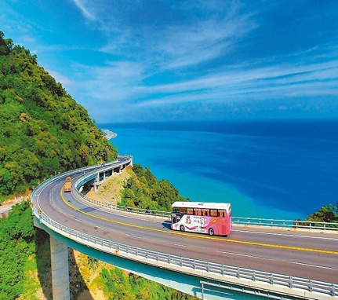  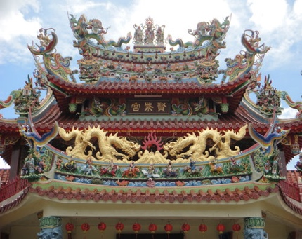
 | 早餐:福安宮 | 中餐:古都餐廳 | 晚餐:松夏飯店
 | 住宿:松夏飯店

第八天 | 8/10(星期一) 台東－花東縱谷－花蓮玉里 |  | 花東海岸•海岸攬勝
 | 路線：台東－花東縱谷－關山－池上－玉里 |  | 公里數：約 82 公里
 | 認識台東．認識原住民  台東位於台灣東部的山地地區，地處偏遠，因此開發較晚，除了早期在這裡生活的先民外幾乎都未開墾，至19世紀末期沈葆楨開山撫番，開始打通往台灣東部的道路並且設立北、中、南路安撫司，排解原住民與漢人的衝突，為台灣東部的開發史掀開了一頁；到了1886年台灣建省才把台東縣與花蓮縣併為台東直隸州。  台東原住民文化十分豐富，其中阿美族、布農族、卑南族、魯凱族、排灣族、達悟族等 6 族佔台東縣人口 30%以上。阿美族為台東原住民族群中人數最多的一族，每年於 7、8 月間舉行的豐年祭為族群中的大節慶，歌舞喧騰十分熱鬧；布農族有新春祭天地、4 月打耳祭、7 月狩獵祭以及 11 月的青年越野驅鬼祭；魯凱族以巨形殼桶與長形木雕飾魯凱族的代表象徵，每年 7、8 月舉辦收獲祭和年底的狩獵祭是該族的年度盛事；排灣族的刺繡、貼 布、珠工等工藝十分具有特色，在雕刻藝術上以人像、蛇紋木雕及石雕為主；卑南族在每年 7、8 月舉行收獲祭，而從少年猴祭開始至元旦間一連串的儀式則是卑南族的盛事；達悟族舊稱雅美族，位於蘭嶼鄉是唯一離島的原住民，達悟族的海祭有角祭、船祭及小米祭等，最負盛名的飛魚祭是在每年 3 月至 5 月，族人們會穿上丁字褲、橫紋衣、頭載銀盔圍繞色彩斑斕的獨木舟。 |  | 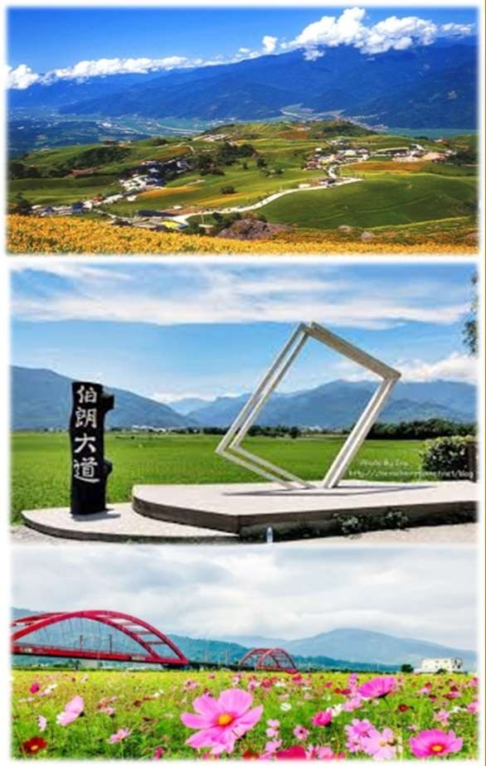
 | 早餐: 台東市 | 中餐: 池上鄉•悟饕便當 | 晚餐: 玉里•雙葉餐廳
 | 住宿: 玉麒麟飯店
輔仁大學 | 活力.健康.輔仁

第九天 | 8/11(星期二) 玉里－花蓮(鐵路運輸)－宜蘭礁溪 |  | 秀姑漱玉•眺望山海
 | 路線：玉里－瑞穗－光復－花蓮(鐵路運輸)－宜蘭礁溪 |  | 公里數：約 90 公里
 | 北迴歸線碑全球共有9座，3座在臺灣，1座位在嘉義縣水上鄉，另兩座則座落於花蓮縣瑞穗鄉與豐濱鄉，第2次通過北回歸線也代表完成了近三分之二的旅程。  「秀姑巒溪泛舟」已成為國內泛舟活動的首選之地。每到夏天泛舟旺季，從瑞穗大橋至⾧虹橋，全程24公里的泛舟河段上，只見一艘艘紅艷艷的橡皮艇將整段河道妝點得綺麗動人。20多處難度不一的激流與險灘，帶給泛舟遊客充滿驚險與刺激的難忘旅遊經驗，而秀姑巒溪沿途的峽谷與奇岩等自然美景，無不烙印在泛舟客的心頭，久久難以忘懷。花東縱谷是指中央山脈與海岸山脈之間的狹⾧谷地，因地處歐亞大陸板塊與菲律賓海板塊碰撞的縫合處，產生許多斷層帶。縱谷由花蓮溪、秀姑巒溪和卑南溪等三大水系構成綿密的網絡，形成了峽谷、瀑布、溫泉、曲流、河階、沖積扇、斷層及惡地等不同的地質地形；也是全台原住民文化最多元的地區，蘊藏著阿美族、卑南族、布農族、太魯閣族、撒奇萊雅族、賽德克族以及少數其他族群的原住民族群豐富的文化。阿美族是臺灣原住民族中人數最多的族群，「阿美」意為「北方」，為南方的卑南族對阿美族人的稱呼；花蓮阿美族自稱為Pangcah(邦查)，臺東阿美族則多自稱為Amis。每年7~8月舉行的「豐年祭」是阿美族人最重要的年度盛事之一，慶祝並感謝祖靈的庇祐與諸事逢凶化吉。 今天，最後將以鐵道運輸方式，告別花蓮進入宜蘭的溫泉勝地-礁溪。 |  | 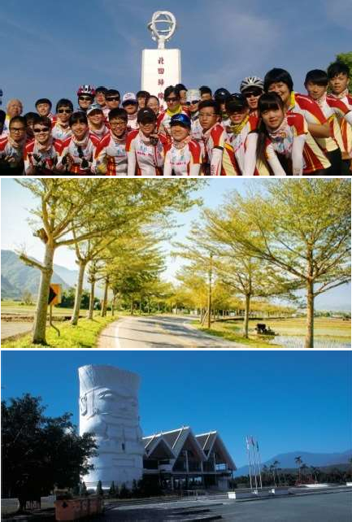
 | 早餐: 玉麒麟飯店 | 中餐: 洄瀾窩青年旅舍 | 晚餐: 宜蘭•礁溪
 | 住宿: 美佳美大飯店

第十天 | 8/12(星期三) 宜蘭礁溪－濱海－基隆 |  | 草嶺隧道•北濱攬勝
 | 路線：宜蘭礁溪－北濱公路－石城－福隆－基隆 |  | 公里數：約 74 公里
 | 或許你會好奇為何今日要搭乘火車來穿越蘇花公路？蘇花是臺灣景緻最壯麗的公路之一，但也是最危險的路段，沿途常有砂石車和大貨車高速通行，蜿蜒的道路上夾雜了無數的爬坡，經過隧道時更是驚險，並且沒有避開蘇花公路的替代道路，對首次嘗試環島的朋友而言此路段的難度過高，改搭火車較為安全。蘇花公路體現壯闊之美，但需要有經驗的騎士及謹慎的規劃才足以挑戰此路段，因此本環島路線並未將蘇花公路排入其中。  北關海潮公園又稱為蘭城公園，位於頭城鎮已成為北濱公路上最佳遊覽據點之一。內設有觀海亭、古蹟文物、觀景步道、停車場、公廁、解說牌以及餐飲中心等設施，站在觀海亭上可清楚眺望龜山島、外澳等海上景緻及北關全景。“北關海潮”聽濤觀浪，氣象萬千，此地巨石嶙峋，驚濤裂岸。宜蘭山脈在北關形成隘口，形勢險要。因此自古即有「蘭城鎖鑰扼山腰，雪浪飛騰響怒潮」之名句，形容北關海潮澎湃壯闊的景致。草嶺古道介於新北市貢寮區遠望坑到宜蘭縣頭城鎮大里之間的路徑，全長約8.5公里，在夏季時期野薑花花香漫山飄香、秋季期滿山五節芒花盛開白色花草隨風搖曳，是東北角海岸國家步道最受歡迎的健行路線，造訪草嶺古道可要多留意『雄鎮蠻煙摩碣』和『虎字碑』喔! |  | 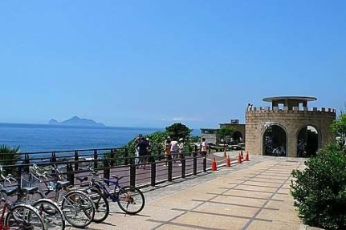  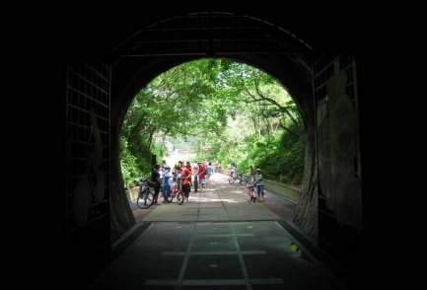
 | 早餐: 美佳美大飯店 | 中餐: 福隆•鼻頭國小 | 晚餐: 基隆
 | 住宿: 基隆•北都大飯店

輔仁大學 | 活力.健康.輔仁

第十一天 | 8/13(星期四) 基隆－輔仁大學 |  | 富貴之角•完成壯遊
 | 路線：基隆－外木山－金山－淡金公路－淡水－輔仁大學 |  | 公里數：約 84 公里
 | 外木山濱海步道全⾧1.2公里、寬3公尺，是基隆市第一條的觀光自行車步道，位於風景優美的外木山濱海地區；建立這條步道最感謝的是高枝田、高景、高旗及藍天賜先生提供私人土地建造，對於他們熱心公益，犧牲奉獻的精神，至感敬佩。基隆市的海岸線雖不長，但是風景優美非常具有特色、且有看頭，臨山傍海，廣闊海天水色相伴，遠眺基隆嶼及船隻在海面作業的情形；坐在岸邊，聆聽濤聲，欣賞彩霞萬丈之景，來此騎單車、漫步、放鬆心情，對於紓解生活壓力、調整思緒....等各方面都有相當的助益。 富貴角燈塔塔高14.3公尺，是日本據台期間為建設日本與台灣兩地間的海底電纜及航路標識，所興建的第一座燈塔，竣工於西元1897年2月並正式運作，原名「富基角燈塔」，後於西元1972年改名「富貴角燈塔」並沿用迄今，燈塔原為八角形鐵造結構，在第二次世界大戰期間慘遭轟炸，到民國43年將塔體更換為鋼架，並於民國51年以混凝土修築為原八角形塔身，且再次漆上方便船隻濃霧中辨識的黑白相間平行條紋，讓這座擁有百年歷史的地標，矗立富貴角海岬。淡水除了可前往淡水古蹟園區參觀許多富有歷史意義的建築以外，還可前往關渡大橋、緣道觀音廟、淡水漁人碼頭、等等旅遊景點，也別忘了淡水老街上的魚丸、阿給、魚酥、鐵蛋、糯米腸、酸梅湯等美食來豐富您的淡水之旅喔！ |  | 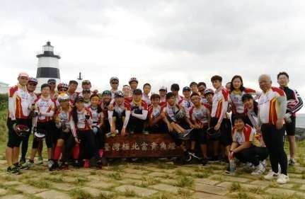  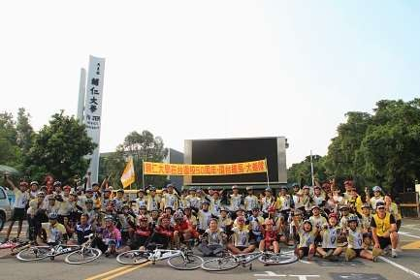
 | 早餐: 基隆 | 中餐: 淡水 | 晚餐: 輔仁大學
 | 住宿: 溫馨的家

